Лабораторная работа № 4

Дымов А., ПИН-33

Задание:

На основе трёх равно размерных массивов A, B и C (длины N) функция возвращает сумму значений, полученных таким образом: если  четно: , иначе , неравных 1.

Модифицировать программу, составленную по Заданию 1 в Л.Р. №3, используя синхронизацию вместо редукции. Измерять время работы программы для тех же значений параметров, что были использованы при выполнении Л.Р. №3.

На 10000 элементов:

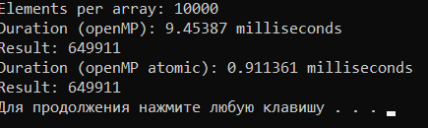

На 1000000 элементов:

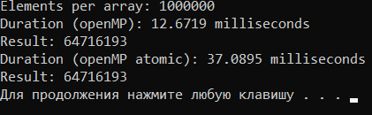

Вопросы:

Что понимается под атомарной (неделимой) операцией?

Атомарность - свойство операции, когда она может быть выполнена только одним потоком за раз и не может быть разделена между ними.

Как определяется критическая секция?

С помощью директивы **#pragma omp critical** указывается часть кода для выполнения одним потоком за раз.